ООО «Завод «Световые технологии»
Светильник LED встраиваемый с защитным стеклом
Паспорт

- Назначение
1.1. Светильник встраиваемый на полупроводниковых источниках света (светодиодах), предназначен для общего освещения административно-общественных и производственных помещений и рассчитан для работы в сети переменного тока 220 В (±5%), 50 Гц (±2%). Качество электроэнергии должно соответствовать ГОСТ 13109-97.
1.2. Для светильников выпускаемых в исполнении УХЛ2* по ГОСТ 15150-69, нижнее рабочее значение температуры окружающего воздуха -20°С.
1.3. Светильник соответствует требованиям безопасности ГОСТ P МЭК 60598-2-2, ГОСТ Р МЭК 60598-1 и ЭМС по ГОСТ P 51318.15, ГОСТ Р 51514, ГОСТ Р 51317.3.2, ГОСТ Р 51317.3.3.
1.4. Светильник может быть установлен в нишу из нормально воспламеняемого материала.
1.5. Класс защиты от поражения электрическим током – I.

- Комплект поставки
Светильник, шт. 1
Упаковка, шт. 1
Паспорт, шт. 1

- Требования по технике безопасности
Установку и чистку светильника производить только при отключенном питании.

- Правила эксплуатации и установка
Светильники могут быть установлены в ячеистые и в подшивные потолки.
4.1. Эксплуатация светильника производится в соответствии с “Правилами технической эксплуатации электроустановок потребителей”.
4.2. С распакованного светильника снять рассеиватель, подключить сетевые провода к клеммной колодке в соответствии с указанной полярностью.
4.3. При использовании диммируемого драйвера, управляющие провода подключаются строго с соблюдением полярности, указанной в маркировке (см. рис. 2).
4.4. Корпус установить в потолочной нише.
Воздушный зазор над верхней точкой светильника должен быть не менее 30 мм (см. рис. 3).
4.5. Закрепить рассеиватель на корпусе светильника.
4.6. Загрязненное стекло очищать мягкой ветошью, смоченной в слабом мыльном растворе.
Артикул | Номинальная мощность, Вт | Цветовая температура, К | Световой поток, люмен | Индекс цветопередачи, Ra | Коэффициент мощности | Габариты,  мм,  AxBxC | Масса, кг,  не более | мм | Климатическое исполнение и категория размещения | Степень защиты от воздействия окружающей среды IP | Тип  стекла | Технические условия
PRIZMA/R 300  PRIZMA/R 1200 PRIZMA/R 595 | 30  60  60 | 5000 - 5300 | 1700  4200  4200 | 80 | 0,9 | 350x595x90  1195x295x90  595x595x124 | 2,7  5,04,8 | 575x275  1175x275  575х575 | УХЛ4 | 20 | Призматическое  листовое оргстекло в рамке | ТУ 3461-002-44919750-07
CLEAN /595/ | 36 | 5000 | 3200 | 80 | 0,97 | 595х595х95 | 6,8 | - | УХЛ2* | 54 | Призматическое  листовое оргстекло в рамке | ТУ 3461-002-44919750-07

- Свидетельство о приемке
Светильник соответствует ТУ и признан годным к эксплуатации.
Дата выпуска
Контролер __________________________
Упаковщик ____________________________


Светильник сертифицирован.

6. Гарантийные обязательства
6.1. Завод – изготовитель обязуется безвозмездно отремонтировать или заменить светильник, вышедший из строя не по вине покупателя в условиях нормальной эксплуатации, в течение гарантийного срока.
6.2. Гарантийный срок – 36 месяцев со дня изготовления светильника.
6.3. Срок службы светильников в нормальных климатических условиях при соблюдении правил монтажа и эксплуатации составляет:
8 лет – для светильников, корпус и/или оптическая часть (рассеиватель) которых изготовлены из полимерных материалов;
10 лет – для остальных светильников.
Адрес завода-изготовителя: 390010, г. Рязань,
ул. Магистральная д.11-а.
Телефон бесплатной горячей линии: 8-800-333-23-77.
Габариты светильника
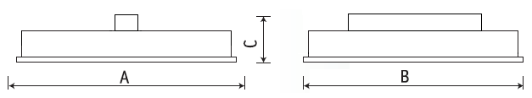

Схема электрических соединений:
Рис. 1
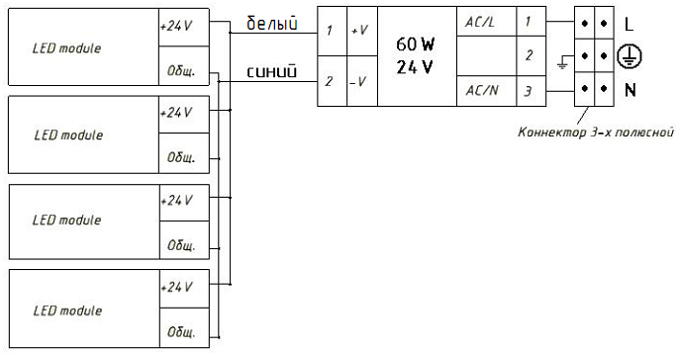
Рис. 2
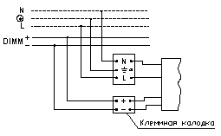

Рис. 3
